附件4：

个人社保缴费证明查询步骤参考

1. 可登录北京市人力资源和社会保障局网站
2. 个人登录

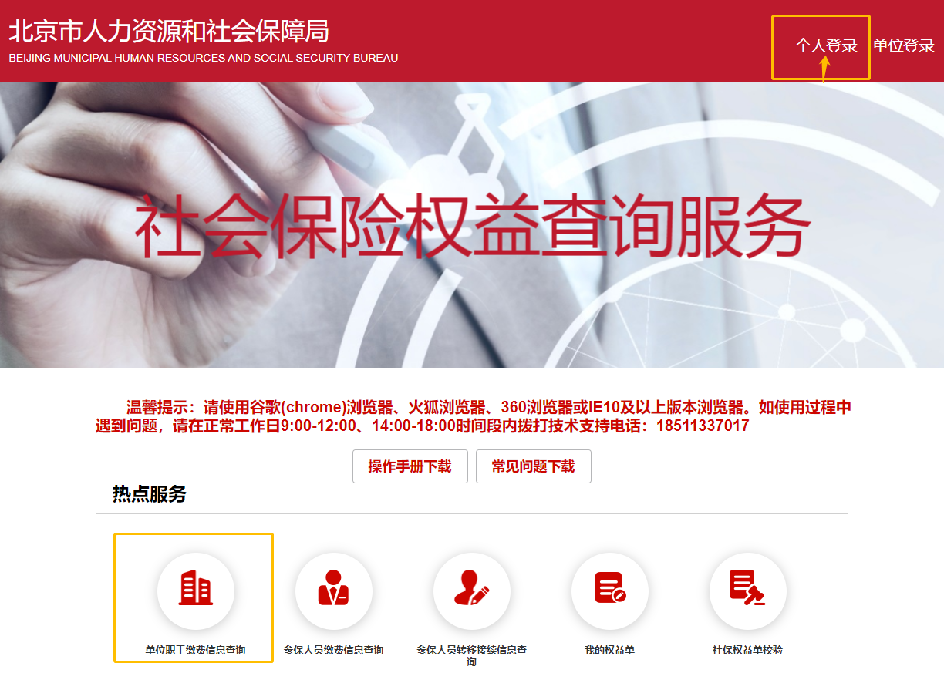

1. 自行选择登录方式登录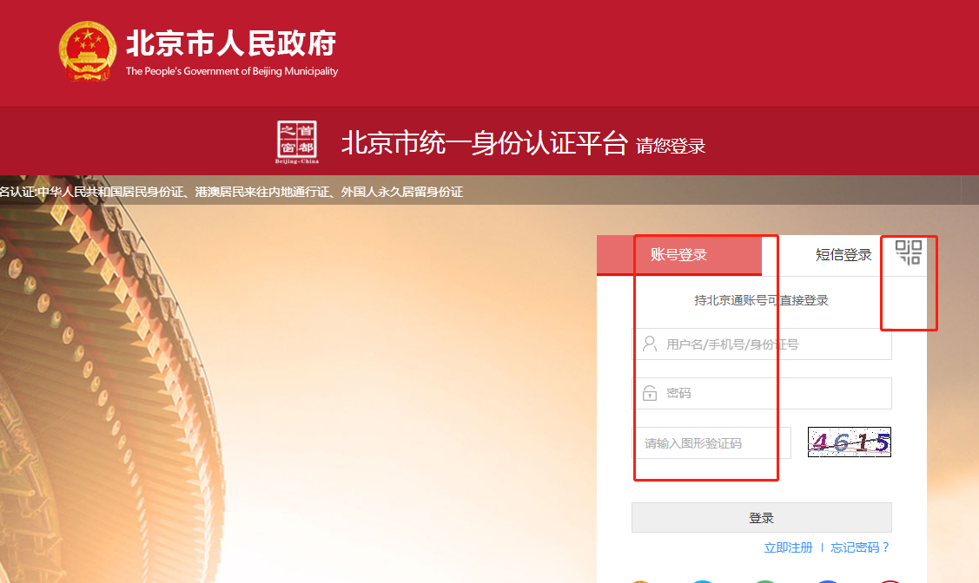
2. 查询近1年的社保缴纳情况并下载保存

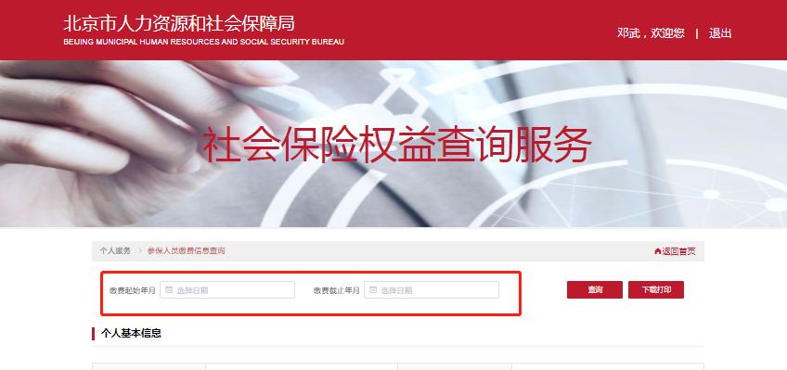

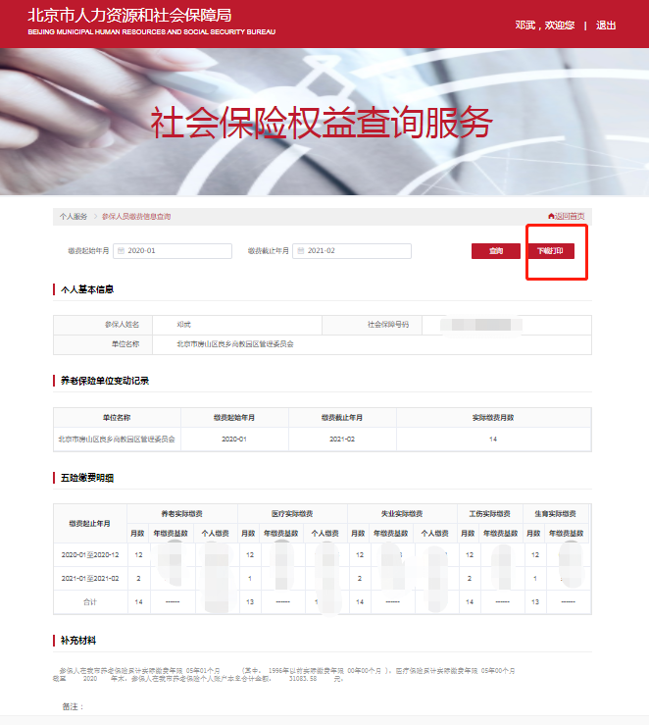

1. 打印查询结果

